Конденсатор один раз подключают к источнику тока напряжением на выходных клеммах 20В, другой раз - напряжением 40В. Как соотносятся заряды Q1 и Q2, накопившиеся на пластине конденсатора, подключаемой к положительной клемме источника в первый раз и во второй?
--------------------------------------------------------------------------------
Q1=Q2
Q1=Q2/2
Q1=2Q2
Q1=Q2/4

Электрон вылетает со скоростью v из точки поля, потенциал которой ф, в направлении силовых линий. Определить потенциал точки, в которой электрон остановится. Заряд электрона е.
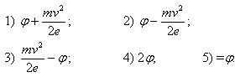
021.jpg
--------------------------------------------------------------------------------
5
2
4
1
3

Через 2 с после броска кинетическая энергия тела массой 0,2кг, брошенного вертикально вверх со скоростью 30м/с равна
--------------------------------------------------------------------------------
10Дж
20Дж
60Дж
30Дж
15Дж

Один моль идеального газа совершает замкнутый процесс, состоящий из двух изохор и двух изобар. Температура в точке 1 равна Т1, а в точке 3-Т3. Точки 2 и 4 лежат на одной изотерме. Работа, совершаемая газом за один цикл равна
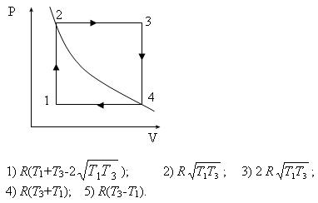
011.jpg
--------------------------------------------------------------------------------
5
4
3
1
2

======================================================================
ДЕ
======================================================================

Два резистора сопротивлениями R1 =10 Ом, R2=20 Ом соединены последовательно. Чему равно отношение напряжений U1/U2 при этих резисторах?
--------------------------------------------------------------------------------
2
1
среди ответов нет правильного
1/2

======================================================================
КА
======================================================================

При изохорическом нагреве на ?t1=20 градусов газ поглощает количество теплоты Q1=120Дж, а при изобарическом нагреве на ?t2=16 градусов поглощается Q2=160Дж. Выберите верное утверждение
--------------------------------------------------------------------------------
газ одноатомный
газ двухатомный, молекулы жесткие
газ трех – или многоатомный, атомы в молекулах совершают колебания
газ трех – или многоатомный, молекулы жесткие
газ двухатомный, атомы в молекулах совершают колебания

======================================================================
РУ
======================================================================

В идеальном тепловом двигателе абсолютная температура нагревателя втрое больше абсолютной температуры холодильника. Если не меняя температуры холодильника, повысить температуру нагревателя на 25%, то КПД этого двигателя станет равным
--------------------------------------------------------------------------------
0,5
0,4
0,3
0,6
0,7

Как изменится электрическая емкость плоского конденсатора, если напряжение между его пластинами увеличить в 3 раза?
--------------------------------------------------------------------------------
не изменится
среди ответов 1-3 нет правильного
уменьшится в 3 раза
увеличится в 3 раза

======================================================================
ИВ
======================================================================

Частица массой m=6,7*10^-27кг с электрическим зарядом q= 3,2*10^-19Кл движется со скоростью v=40000м/с под углом ф=60 к линиям магнитной индукции однородного магнитного поля. Если индукция магнитного поля В=30мТл, то шаг спирали, по которой движется частица, равен (пояснение: ^-возведение в степень)
--------------------------------------------------------------------------------
8,8см
7,9см
7,2см
9,8см
9,4см

======================================================================
КА
======================================================================

Тонкое закрепленное кольцо радиусом R равномерно заряжено так, что на единицу длины кольца приходится заряд y>0. В вакууме на оси кольца на расстоянии l от его центра помещен маленький шарик, имеющий заряд q>0. Если шарик освободить, то в процессе движения он приобретет максимальную кинетическую энергию, равную
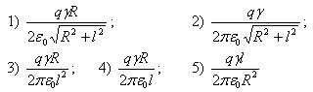
018.jpg
--------------------------------------------------------------------------------
2
1
4
5
3

======================================================================
ЕР
======================================================================

Маленький шарик массой m, прикрепленный пружиной к вертикальной оси, движется вокруг этой оси по окружности радиусом R с угловой скоростью w. Если длина недеформированной пружины равна l0, то жесткость пружины равна
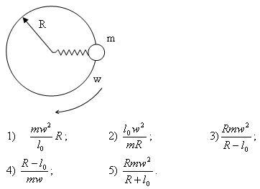
002.JPG
--------------------------------------------------------------------------------
2
5
4
3
1

